ACTIVIDADES JULIO- SEPTIEMBRE DEL AÑO 2016
REGIDOR ERNESTO DOMINGUEZ LOPEZ
COMISION EDILICIA DE AGUA POTABLE Y SANEAMIENTO

- 09/JULIO/2016
EN SESION EXTRAORDINARIA No. 14 DONDE SE APROBARON LAS PRIMERAS CINCO OBRAS PUBLICA A EJECUTARSE EN EL PERIODO DE JULIO A NOVIEMBRE DEL AÑO 2016.

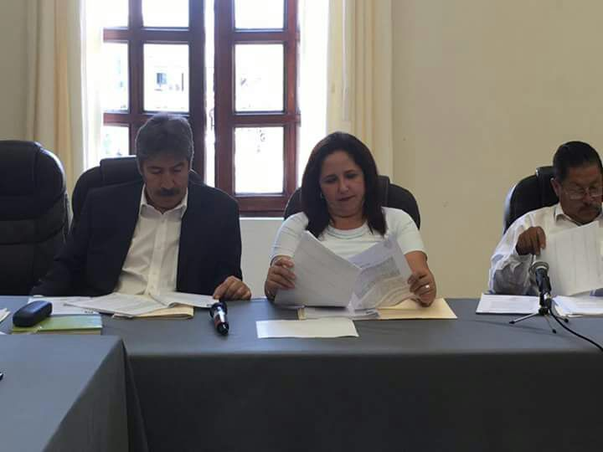

- 14/JULIO/2016
SESION EXTRAORDINARIA NO 15 DONDE SE APROBÓ LA DONACIÓN DEL INMUEBLE PROPIEDAD MUNICIPAL A FAVOR DEL GOBIERNO FEDERAL CON DESTINO A LA SECRETARIA DE EDUCACIÓN PÚBLICA PARA DESARROLLAR EL CENTRO DE BACHILLERATO TECNOLÓGICO AGROPECUARIO CBTA.

- 25/julio/2016
EN SALA DE REGIDORES DONDE SE APROBÓ JASLICO SIN FUERO DONDE SE VOTO A FAVOR.

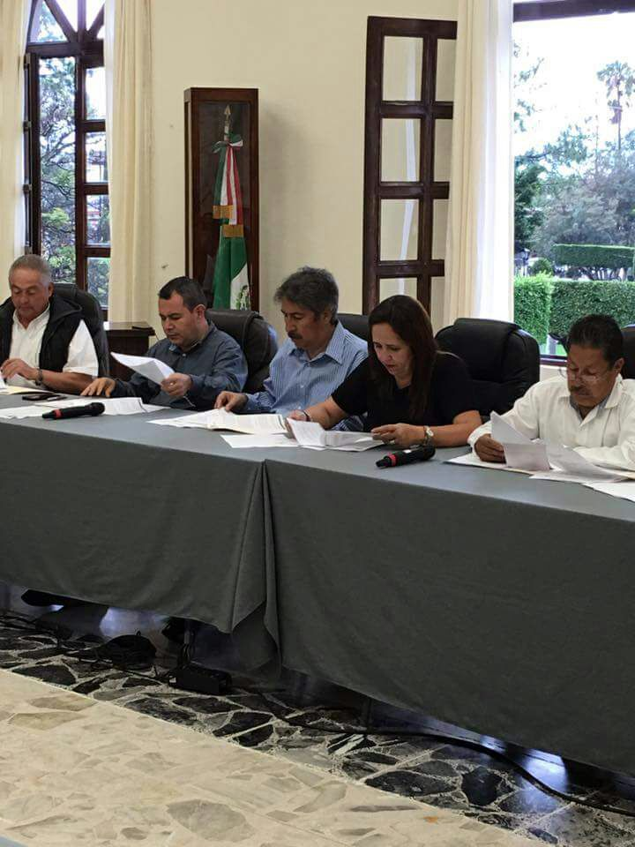

05/AGOSTO/2017
EN SESION ORDINARIA No. 10
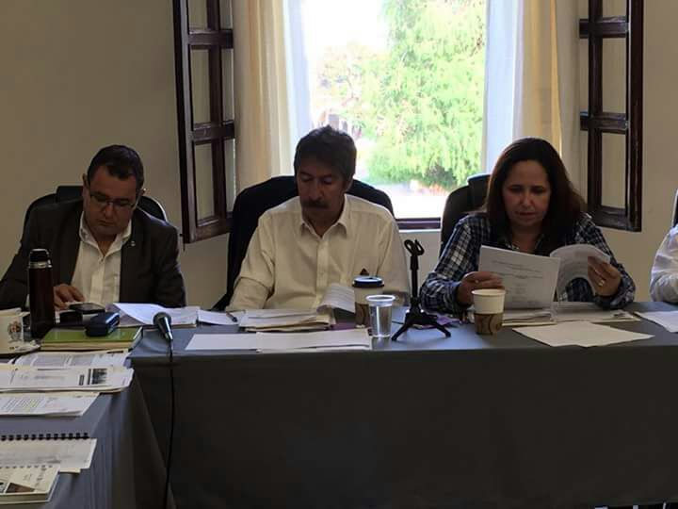

27/ AGOSTO/2016
SESION EXTRAORDINARIA DE CABILDO No. 20

29/AGOSTO/2016
ENTREGA DE UNIFORMES Y MOCHILAS CON UTILES EN DIFERENTES ESCUELAS Y PREESCOLAR DEL MUNICIPIO DE ZAPOTLAN EL GRANDE.

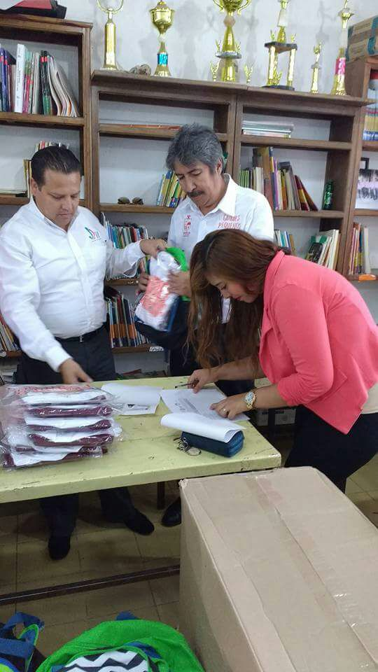

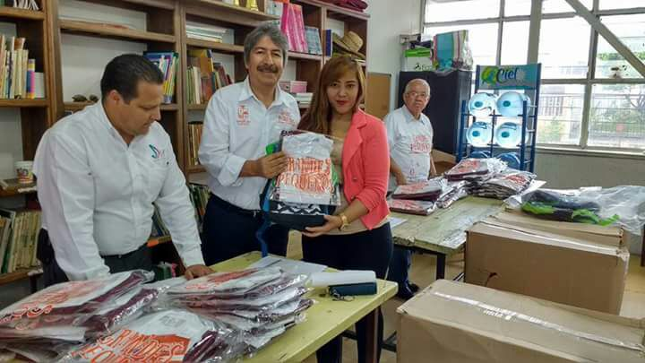

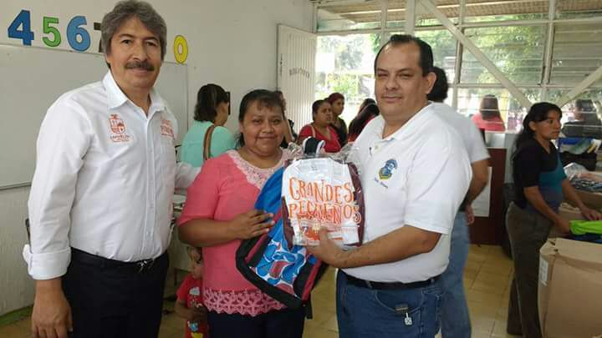

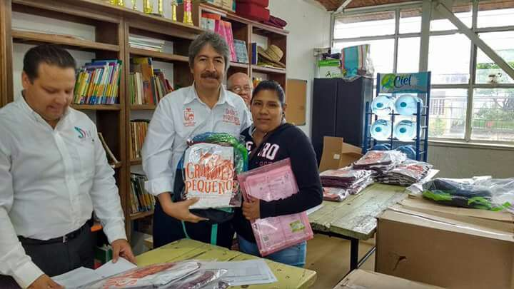

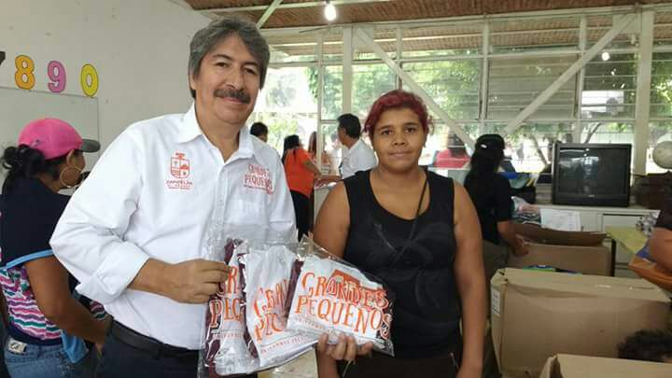

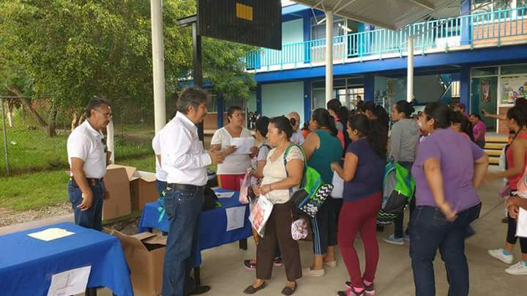

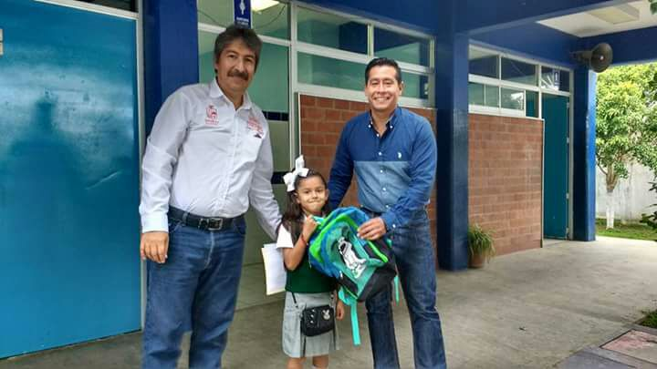

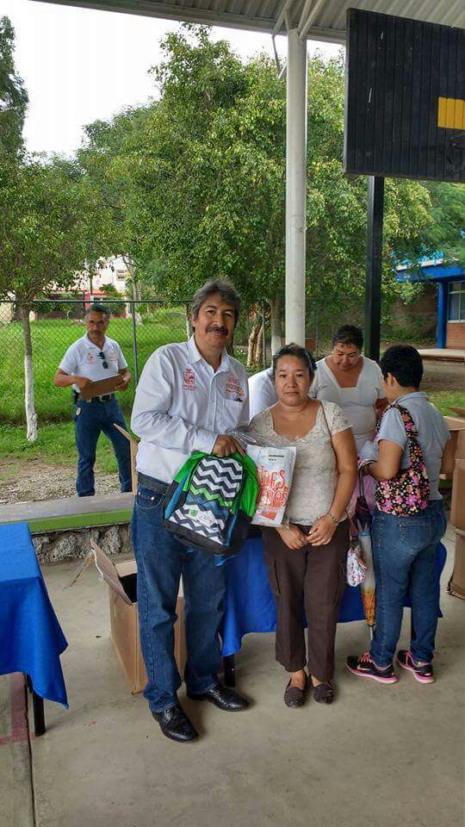

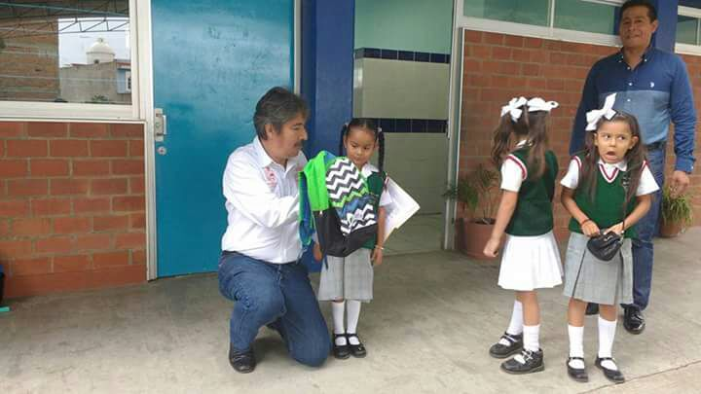

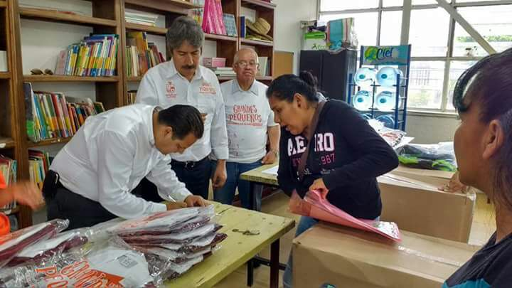

12/SEPTIEMBRE/2016
ENTREGA DEL INFORME DE GOBIERNO DEL PRESIDENTE MUNICIPAL LIC. ALBERTO ESQUER GUTIERREZ.

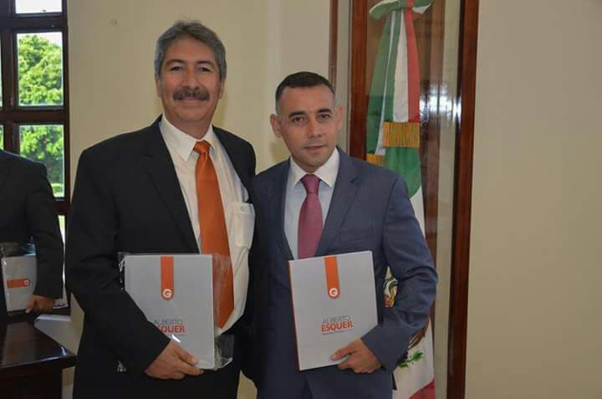

16/SEPTIEMBRE/2016
DESFILE DE INDEPENDENCIA

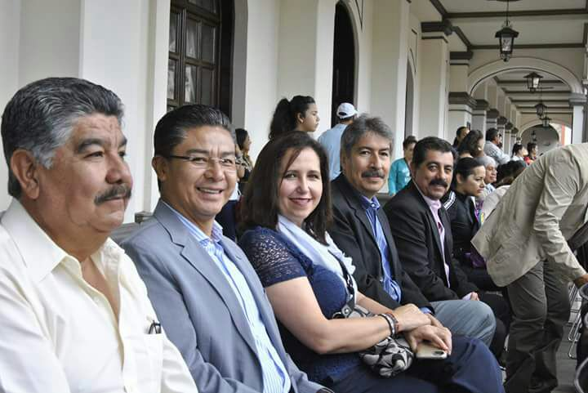

A T E N T A M E N T E
“2016, AÑO DEL CENTENARIO DEL NATALICIO DE LA INTERNACIONAL COMPOSITORA CONSUELITO VELAZQUEZ”
Ciudad Guzmán, Mpio. De Zapotlán el Grande, Jal.,

C. ERNESTO DOMINGUEZ LOPEZ
REGIDOR DEL H. AYUNTAMIENTO DE ZAPOTLAN EL GRANDE, JALISCO ADMINISTRACION PUBLICA 2015-2018.

